Игры и занятия на развитие сенсомоторных навыков для детей 2-3 лет.
Часть 2.
- Строим дорожки из домино.
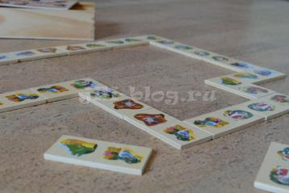
- Переливаем воду из одной миски в другую при помощи губки.
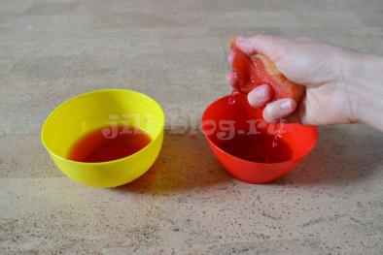
- Составляем картинки на кубиках-пазлах.
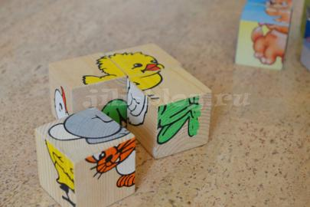
- Играем с двух-трехслойными рамками-вкладышами.
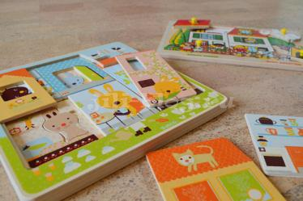
- Подбираем крышки к баночкам.
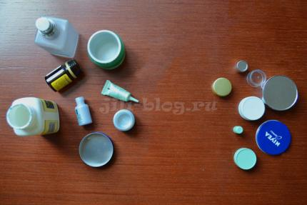
- Играем с рамками-вкладышами без фоновых картинок.
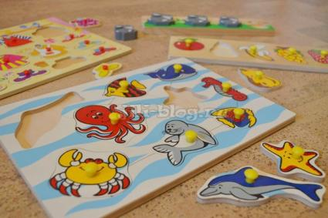
- Играем в магнитную рыбалку.
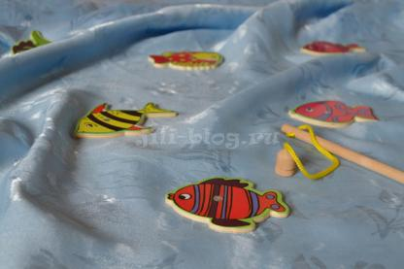
- Играем в мозаику.
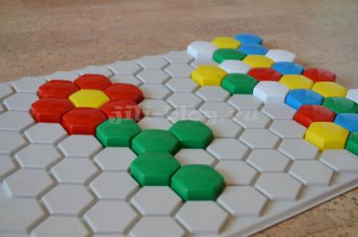
- Открываем и закрываем коробочки с разными вариантами закрывания, защелкивания.
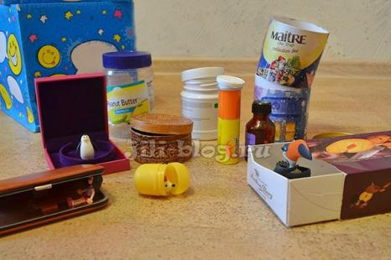
- Учимся открывать и закрывать замочки, щеколды и т.п.
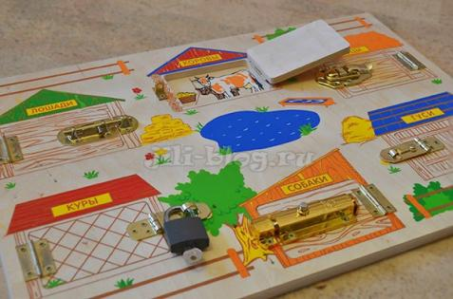
- Разливаем воду из чайника по стаканчикам.
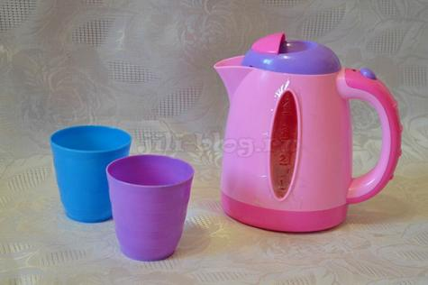

- Просеиваем крупу через ситечко.
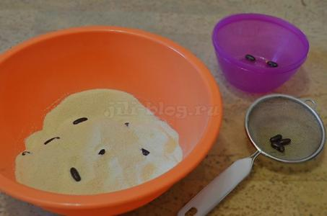
- Режем овощи и фрукты.
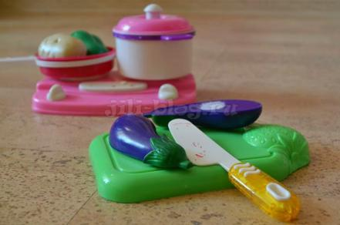
- Играем в лото.
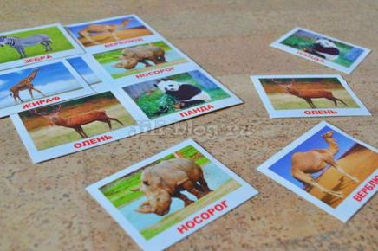
- Одеваем кукол, накладывая одежду.
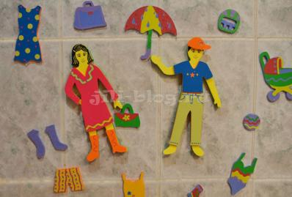
- Скатываем шарик по горкам.
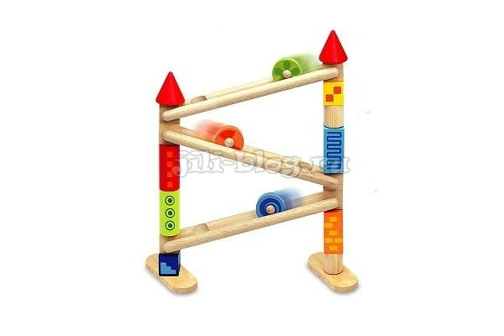
- Чистим вареное яичко.
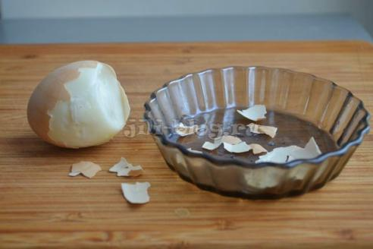
- Учимся расстегивать молнии, липучки; откручивать-закручивать крышки на бутылках.
